**Азбука безопасности для дошкольников: на дороге, в транспорте, при ЧП**

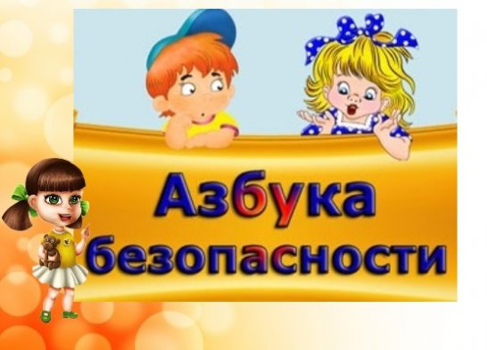

Всем привет! Крайне важно объяснить малышам, как правильно вести себя на дороге, в сложной ситуации, при пожаре или если ребенок заблудился. Сегодня мы поговорим о том, что такое азбука безопасности для деток, как она поможет уберечь здоровье. Тема очень обширная, мы остановимся только на самых важных моментах.

**Содержание статьи:**

* [1 Азбука безопасности в городе и дома: комплексный подход](https://metodbv.ru/azbuka-bezopasnosti/#i)
* [2 Правила дорожного движения для малышей](https://metodbv.ru/azbuka-bezopasnosti/#i-2)
* [3 Пассажиры тоже должны быть очень внимательными!](https://metodbv.ru/azbuka-bezopasnosti/#i-3)
* [4 Когда мультики – в помощь](https://metodbv.ru/azbuka-bezopasnosti/#i-4)
* [5 Что может случиться дома?](https://metodbv.ru/azbuka-bezopasnosti/#i-5)
* [6 О том, что не нужно идти с незнакомцами](https://metodbv.ru/azbuka-bezopasnosti/#i-6)
* [7 Неисчерпаемые темы, которые нужно обсуждать с детьми](https://metodbv.ru/azbuka-bezopasnosti/#i-7)

**Азбука безопасности в городе и дома: комплексный подход**

Родители и воспитатели должны позаботиться о здоровье ребенка, уберечь его от опасностей. Взрослые не всегда могут быть рядом. Значит, нужно научить малыша, как вести себя в той или иной ситуации. Разработать хорошую последовательную программу для занятий в детском саду поможет издание **«Формирование культуры безопасного поведения у детей 3-7 лет»**. В нем уделяется внимание поведению дома, среди людей, на природе, рассказывается, как избежать опасных ситуаций. Компакт-диск **«Опыт освоения образовательной области детьми 3-7 лет»** всецело посвящен безопасности на дороге.

Много разных ситуаций о поведении в общественных местах, во время поездок, в транспорте, в гостях рассматривается в книге **«Азбука безопасного общения и поведения»**. Ее можно использовать для подготовки занятий с детками и рекомендовать родителям для домашних бесед. Она хорошо подойдет и для мам, чьи дети не ходят в детский садик.

Важно запомнить один момент: занятия по безопасности должны быть систематическими. Нужно возвращаться к уже рассмотренным темам, закреплять материал, а потом проверить, как детсадовцы его усвоили. Еще один серьезный аспект – в процессе занятий надо обойтись без нравоучений и менторского тона. Иначе ребенку сразу станет неинтересно. А вот если подойти к занятию, как к игре, будет самое то!

**Правила дорожного движения для малышей**

Одна из самых больших опасностей для ребенка в городе – транспорт. Это машины, мчащиеся по проезжей части и даже стоящие на обочине. Нужно рассказать, что люди, которые ходят пешком, называются пешеходами, а их взаимоотношения с транспортом регулируются правилами. И эти правила нужно четко соблюдать. Стоит объяснить следующее:

* Что такое проезжая часть, общественный транспорт, зебра, светофор, дорожные знаки, фары. Что еще забыла из важных вещей? Помогайте!
* Почему для пешеходов предназначены тротуары, а для машин – проезжая часть. И почему бывают воспитанные пешеходы и машины, а бывают невоспитанные.
* На что смотреть, когда надо перейти дорогу (вправо-влево, светофор, разрешающие знаки).
* Почему важно выделять себя в темноте, когда водитель может не заметить пешехода. Что такое светоотражатели и фликеры, зачем они нужны.
* Зачем надо пропускать все машины на дороге, даже медленно едущие. Особенно, если дорога скользкая, а дома ждет мама, испекшая свежие булочки.
* Почему машины опасны (тяжелые и быстро едут), почему опасны даже стоящие автомобили.
* Как обходить трамвай, автобус и стоящую машину.

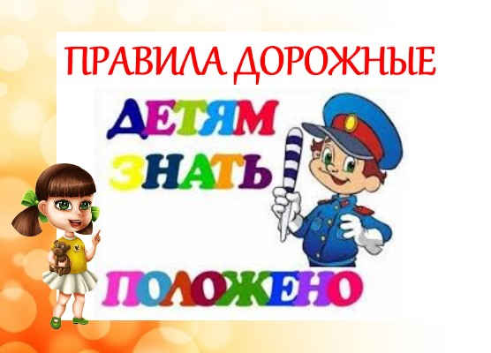

Есть увлекательные игры на тему дорожного движения. Например, книжка-тренажер **«Правила дорожного движения. Азбука безопасности»** поможет развить осторожность и предугадывать опасности. Игры можно придумать и самостоятельно. После изучения материала мы предлагаем детям ситуации, а они выбирают, разрешается предложенное или запрещается. Ситуации – самые разнообразные, настоящие или сказочные, главное, чтобы заинтересовали детей. Желательно, не только самых активных, но и всю группу. Например, мы спрашиваем, можно или нельзя:

* очень быстро бежать на красный, если надо домой и скоро мультики;
* ездить «зайцем» раз в неделю;
* уступать в автобусе бабушке место;
* ходить по «зебре» в наушниках;
* выбегать на проезжую часть, если там лежит монета 10 рублей.

**Пассажиры тоже должны быть очень внимательными!**

После того, как пешеход садится в машину, автобус или метро, он становится пассажиром. Но это не избавляет его от правил. Ремни безопасности и детские кресла в машинах придумали не просто так. А чтобы уберечь человека, который при экстренном торможении машины на скорости может вылететь головой в лобовое стекло и разбить его. Если не пристегнут. Что происходит при этом с головой и шейными позвонками, я не буду писать. Очень возмущает, что многие родители пренебрегают этими простыми вещами, важными для безопасности. Хотелось бы, чтобы наши занятия для малышей находили подтверждение в семье.

А детям мы рассказываем:

* почему не надо заступать за ограничительную линию в метро и стоять в дверях вагонов;
* чем опасен эскалатор для ножек и пальцев;
* должны ли дети пытаться пролезть в дверь автобуса первыми;
* можно ли облизывать поручни;
* почему считается культурным в салоне снимать со спины рюкзак и некультурным – ковыряться в ушах;
* зачем в общественном транспорте нужно держаться за поручни или сидения, не высовывать голову и руки в окна;
* почему фраза «разрешите, пожалуйста, выйти» является волшебной.

**Когда мультики – в помощь**

Очень здорово после объяснения важного момента показывать детям мультик на соответствующую тему или давать задание. Малыши не могут долго концентрироваться на серьезном. А простые и короткие мультики с любимыми героями для закрепления материала будут в самый раз. Лично мне нравятся «Смешарики» с их 1,5-минутными сериями про безопасность. Есть цикл на тему дорожного движения, самые яркие серии из него:

* «Гармония света» – увлекательно о сигналах светофора;
* «Пешеходная зебра» и «Зебры в городе» – о пешеходном переходе;
* «В автобусе» – гротескно о том, как ведут себя невоспитанные пассажиры и чем это заканчивается.
* «Пристегните ремни» – о машине, которая не едет, если пассажиры не пристегнуты (машина мечты!!!);
* «Метро» – шикарная серия о непредсказуемых «пещерах» метро, эскалаторах и дверях.

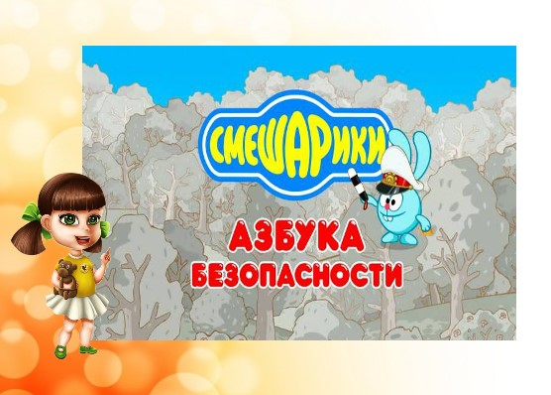

Обучат дисциплинированному поведению и «Уроки тетушки совы». Снят целый цикл этих мультиков, посвященный безопасности на дороге. Серии длятся по 5 минут, расположены в логической последовательности, по ним можно обучать правилам и даже строить план занятий. Мне лично кажутся очень полезными «Во дворе и подъезде», «Велосипед», «Метро и железная дорога».

**Что может случиться дома?**

Что может произойти с ребенком в привычной домашней обстановке? Малыши – великие экспериментаторы и все хотят попробовать. Даже то, что взрослым не приходит в голову. Первое – конечно же, спички. Во-первых, их желательно прятать, во-вторых, важно напоминать, что спички – не игрушка. Но даже если они надежно спрятаны, в жилище может начаться пожар. Из-за короткого замыкания, слишком горячего обогревателя, по вине соседей. Что делать?

* Если наблюдаются дым или огонь, надо сразу бежать ко взрослому и сообщать о возгорании или задымлении.
* Если взрослого дома нет, надо открывать окно, дверь и звать на помощь, по возможности покинуть помещение.
* Ни в коем случае не прятаться в шкафу, под кроватью, в кладовке и других местах, где ребенка будет сложно найти.
* Звонить 01. Для этого родителям нужно сделать так, чтобы ребенок запомнил свой адрес. Только родителям, садик тут бессилен.

Мы в этих случаях практикуем игру «Куда спрятаться при пожаре»: предлагаем детям места, куда спрятаться, а они выбирают, туда можно или нет. На самом деле, никуда нельзя. Также используем демонстрационные карты с картинками **«Азбука безопасности. Один в доме»**, рассказывающие об опасных ситуациях дома. Каждая карточка дополнена стишками для детей о самом правильном выходе из положения.

В этой серии есть еще развивающие игры-ходилки **«Один в доме»** и **«Обучение с увлечением»**. Первая касается сугубо домашних ситуаций, вторая – дома, улицы и природы. В них могут играть по 2-4 человека. На группу можно купить пару таких и пару таких игр, чтобы увлечь одновременно всех детей. О пожаре рассказывают серии «Смешариков»: **«Игры с огнем»**, [urlspan]**«Тушение электроприборов»**[/urlspan].

Что еще опасно для ребенка в доме? Газовая плита, розетки в сочетании с проволокой или мокрыми руками, открытые окна (да и закрытые, но без специального детского ограничителя или блокиратора), молотки, средства бытовой химии, аптечка, миксер. Нет, это не фильм ужасов, и тут иногда хочется провести отдельное занятие для родителей. На все эти темы можно подобрать вспомогательный материал – стишки, картинки, мультфильмы, игры. О каждой можно написать отдельную статью.

**О том, что не нужно идти с незнакомцами**

Мы проводили эксперимент, пойдет ли ребенок за незнакомым дядей с красивым йорком, если тот предложит уйти с детсадовской площадки. Многие дети шли. Потом мы провели занятие на эту тему, а дядю поменяли на девочку 14 лет с воздушным змеем. Дети все равно шли за ней, но намного меньше. Или воздушный змей не так интересен, как йорк, или после занятия хоть кто-то что-то запомнил.

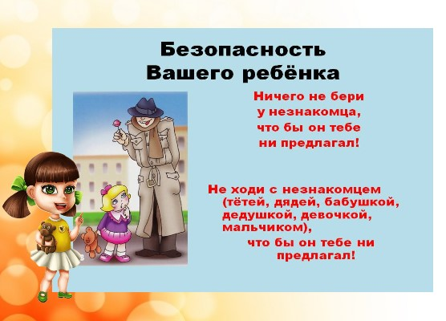

Мы и дальше работаем над этим вопросом. Потому что тема «незнакомец с конфетой» для детей дошкольного возраста и школьников очень важна, ее сложно переоценить. Объяснять, почему нельзя идти за дядей и садиться к нему в машину, должны в детсаду, в школе и дома. У нас обсуждаются такие моменты:

* Если незнакомец говорит, что его прислали родители забрать ребенка домой, ему верить нельзя.
* Если знакомый взрослый говорит, то же, надо сначала спросить у воспитательницы, звонили ли ей родители.
* Если на улице предлагают конфету, котенка, отвести домой – не брать и не идти.
* Если настаивают – громко кричать «помогите, это не мой папа!» и убегать. Мы даже тренируемся, кто громче крикнет.

Есть сферы современной жизни, которые пока не отражены в методических рекомендациях. Например, поведение детей в интернете. Даже детсадовцы уже без проблем смотрят видео на ютубе и играют в забавные онлайн-игры с котиками. Недавно одна мама установила функцию «родительский контроль» на планшет ребенка и узнала, что ее дочку через вайбер «смущает» какой-то человек. Ребенок боялся признаться, ему было стыдно. Мама сменила девочке номер, а мы готовим беседу о том, что делать в таких случаях.

**Неисчерпаемые темы, которые нужно обсуждать с детьми**

Тема детской безопасности неисчерпаема. Мы даже не коснулись отдыха, поведения на водоеме и в лесу. А в этих темах таятся интересные вопросы: почему не стоит ходить зимой под балконами и по тонкому льду, лизать металлические конструкции на морозе, нырять в незнакомом месте на озере. Надеюсь, и их когда-нибудь обсудим.

Знаю, что многие наши родители обсуждают с детками книжки, которые им читают. И специально акцентируют внимание детей на ситуациях, когда герой поступил правильно или неправильно с точки зрения безопасности. Обсуждают, как надо делать правильно.

Например, можно ли идти в незнакомый лес во время вьюги, надо ли предупреждать родителей, даже если на минуточку выходишь из дома. Я такой подход очень поддерживаю. Скажем, «История о том, как Финдус потерялся» даст повод поговорить, что делать, если действительно потерялся (не прятаться!). Буду благодарна, если вы напишете книги из художественной литературы, которые можно обсудить с ребенком.

Дети не рождаются со знаниями правил безопасности. Они о таких вещах просто не думают. Для малышей мир прекрасен и интересен, поэтому надо мчаться вперед. Мы можем откорректировать их траекторию. При этом важны такие моменты:

* Стоит помнить, что дети часто копируют поведение родителей – на дороге, на природе, в обществе. И, чтобы чему-то научить, лучше начать с себя.
* Несмотря на шуточки и мультики, надо, чтобы дети восприняли занятия достаточно серьезно. Но при этом не заработали невроз из-за наших «пугалок». Мы повторяем, что все эти вещи не должны случиться, если запомнить, как надо себя вести. А если не знаешь, как – не бойся следовать здравому смыслу.

С